Выполнил: учитель математики

Паньшина Елена НиколаевнаРейтинг@Mail.ru

МАОУ Новотарманская СОШ

**Тема:** Прямоугольный параллелепипед

**Цель урока:** Формировать у обучающихся понятие прямоугольного параллелепипеда, представление о его элементах.

**Задачи:**

научить отличать прямоугольный параллелепипед от других и среди прямоугольных параллелепипедов находить куб;

сформировать понятия – грани, ребра, вершины, противоположных граней и измерений прямоугольного параллелепипеда; куба;

научить называть грани, ребра, вершины, противоположных граней и измерений прямоугольного параллелепипеда;

познакомить со свойством противоположных граней параллелепипеда.

развивать понятийный аппарат через использование математической терминологии, обогащать словарь;

развивать вычислительные навыки, внимание, логическое мышление, память, умение сравнивать объекты;

воспитывать трудолюбие, дисциплинированность, товарищество, аккуратность.

**Личностные:**

умение быть толерантным к чужим ошибкам и другому мнению;

осознавать собственные ошибки и понимать, что они –обязательная часть решения любых задач.

**Регулятивные:**

развивать мотивы и интересы своей познавательной деятельности;

умение определять и формулировать цель на уроке с помощью учителя;

проговаривать последовательность дей­ствий на уроке;

**Коммуникативные:**

умение работать индивидуально и в груп­пе;

умение формулировать, аргументиро­вать и отстаивать своё мнение

**Познавательные:**

добывать новые знания: находить ответы на вопросы, используя учебник, свой жизненный опыт и информацию, полученную на уроке

**Тип урока:**Изучение и первичное закрепление новых знаний.

**План урока**

1.Организационный момент.

2.Актуализация опорных знаний и умений учащихся.  
а) блиц опрос  
б) устный счет

3.Постановка целей и задач урока.

4.Изучение нового материала.

5.Физкультминутка

6.Практическая работа.

7.Алгоритм построения прямоугольного параллелепипеда.

8.Закрепление.

9.Домашнее задание

10.Рефлексия., итог урока.

.

**Ход урока**

**1. Организационный момент.**

Здравствуйте, дорогие ребята!

Чтобы начать сегодняшний урок, мне хотелось бы узнать, готовы ли вы к уроку, какое у вас настроение, есть ли у вас желание узнать что-то новое на сегодняшнем уроке?

На сегодняшнем уроке вам потребуется внимание, настойчивость и упорство, чтобы достичь поставленных целей.

**3. Актуализация опорных знаний и умений.**

Блиц-

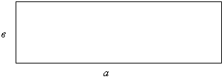

Прямоугольник – это …

*а* и *в* – …

*а* – это …

*в* – это …

Площадь прямоугольника равна …

Выражение Р = 2 (*а*+*в*) называется …

Прямоугольник, у которого длина и ширина равны, называется …

У равных фигур площади и периметры …

Если фигура разбита на части, то площадь фигуры равна …

**Устный счёт.**

Слайд № 3, 4. 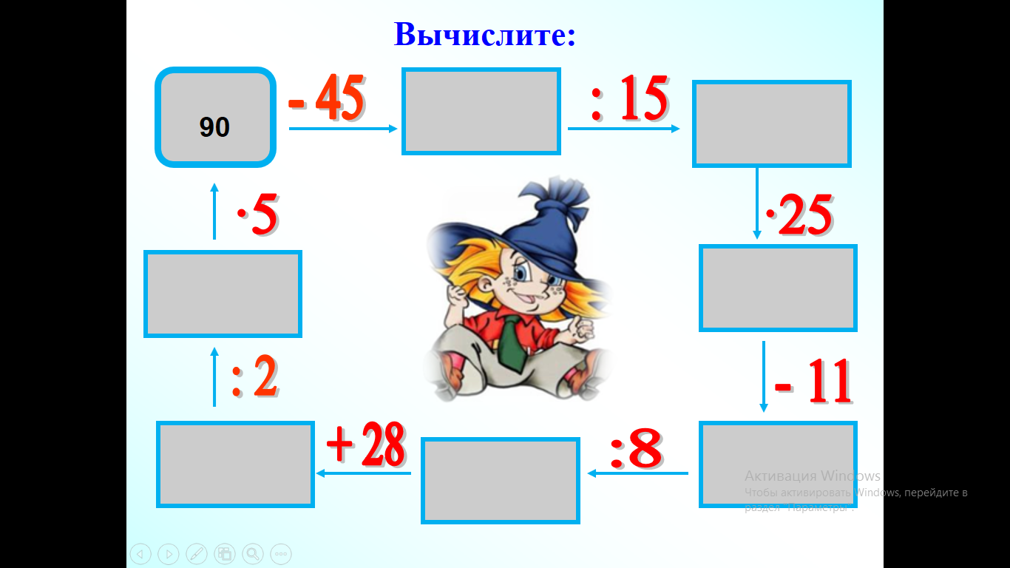 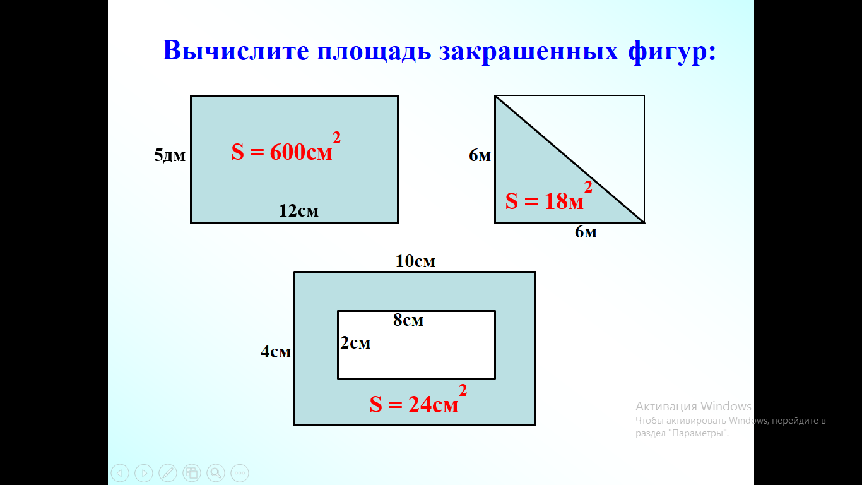

**Параллелепипед**

**4. Новый материал.**

Тема урока: “Прямоугольный параллелепипед”.

В действительности мы часто встречаем предметы, имеющие похожую форму. Они могут быть сделаны из разного материала и окрашены в разные цвета, но по форме они напоминают друг друга. Например: коробок, шкаф, колонки и т.д.

Эти предметы имеют похожую форму. Правда они отличаются мелкими деталями: у колонок есть кнопки, у шкафа – двери, но если не обращать внимание на эти мелкие детали, то можно сказать, что все эти предметы имеют примерно одинаковую форму. Слайд №5

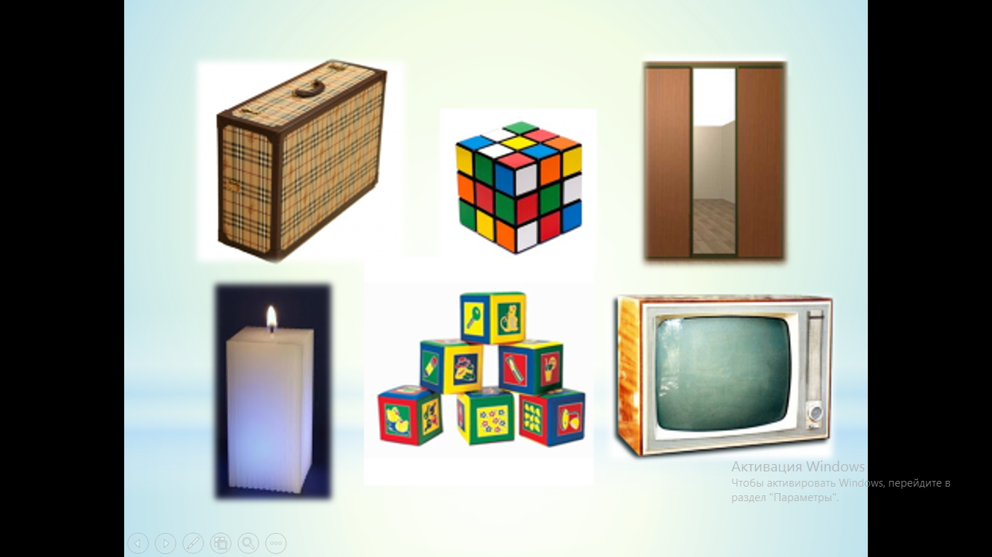

Все они напоминают по форме изображенный на рисунке предмет, не имеющий никаких второстепенных деталей.

3. Постановка целей и задач урока.

Все эти предметы имеют форму одного геометрического тела. Вы можете сказать, как оно называется? Изображенное тело называется **прямоугольный параллелепипед**.

Итак, тема нашего урока – прямоугольный параллелепипед. Сегодня мы познакомимся с элементами прямоугольного параллелепипеда и научимся решать задачи про это тело.

Оглянитесь вокруг себя.

*Задание.*Назовите три предмета, имеющие форму прямоугольного параллелепипеда.

*Ответ:* тумбочка, дверь, ящик.

Рассмотрим прямоугольный параллелепипед. *(Показать слайд № 6)*

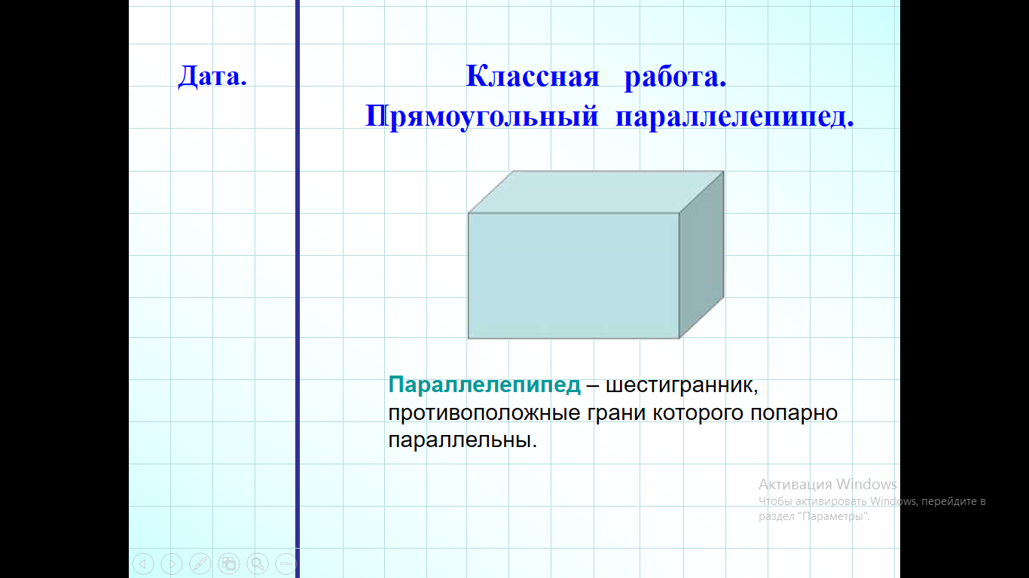

Поверхность его состоит из 6 прямоугольников, которые называются гранями прямоугольного параллелепипеда. Стоит запомнить, какая грань как называется: та грань, которая обращена к нам называется передней, точно такая же грань имеется сзади – это задняя грань, боковые грани – левая и правая. Та грань, которая сверху, называется верхняя, а грань, на которой фигура стоит, называется нижней или **основанием**. Слайд № 7

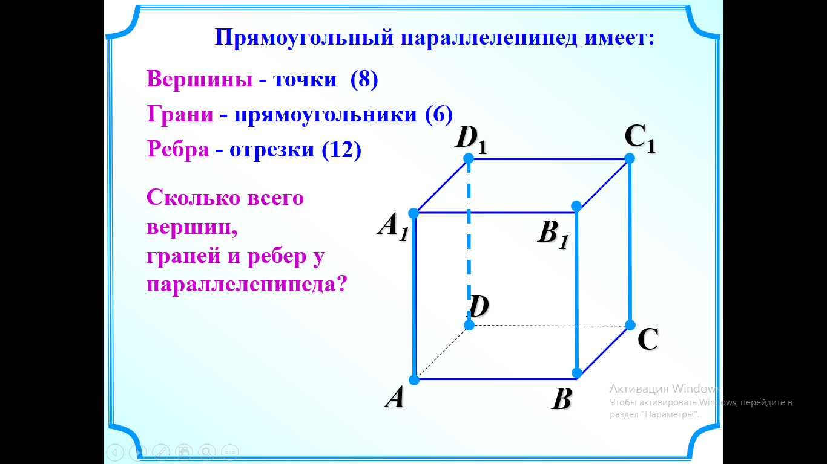

Стороны граней называются **рёбрами**, а вершины граней – **вершинами** параллелепипеда.

Сосчитайте сколько у прямоугольного параллелепипеда рёбер?  
*Ответ:* 12.

Сколько у прямоугольного параллелепипеда вершин?  
*Ответ:*8.

Сколько у прямоугольного параллелепипеда граней?  
*Ответ: 6.*

Итак, мы с вами выяснили, что прямоугольный параллелепипед имеет   
рёбер – 12, вершин – 8, граней – 6.

Две грани называются **противоположными**, если у них нет общего ребра.

Для противоположных граней выполняется такое же свойство, как и для противоположных сторон прямоугольника, именно **противоположные грани равны.**

Площади противоположных граней равны.

**Куб** – это прямоугольный параллелепипед, у которого все измерения равны.

Поэтому поверхность куба состоит из 6 равных квадратов.

Слайд № 8

Вывод записывается в тетради.

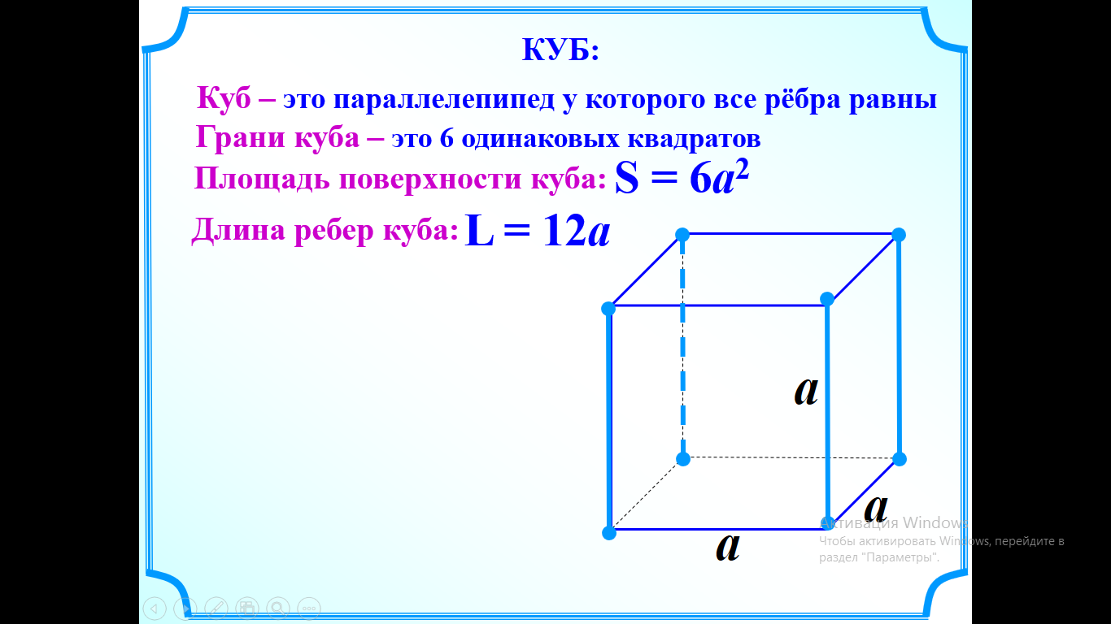

– Покажите в классной комнате противоположные грани.

Посмотрите, из каждой вершины выходят три ребра, все они различны и длины этих рёбер принято называть: длина, ширина, высота. Или по другому их принято называть измерениями прямоугольного параллелепипеда. Длину обозначают- *а*, ширину- *в*, высоту – *с*.

Слайд № 9 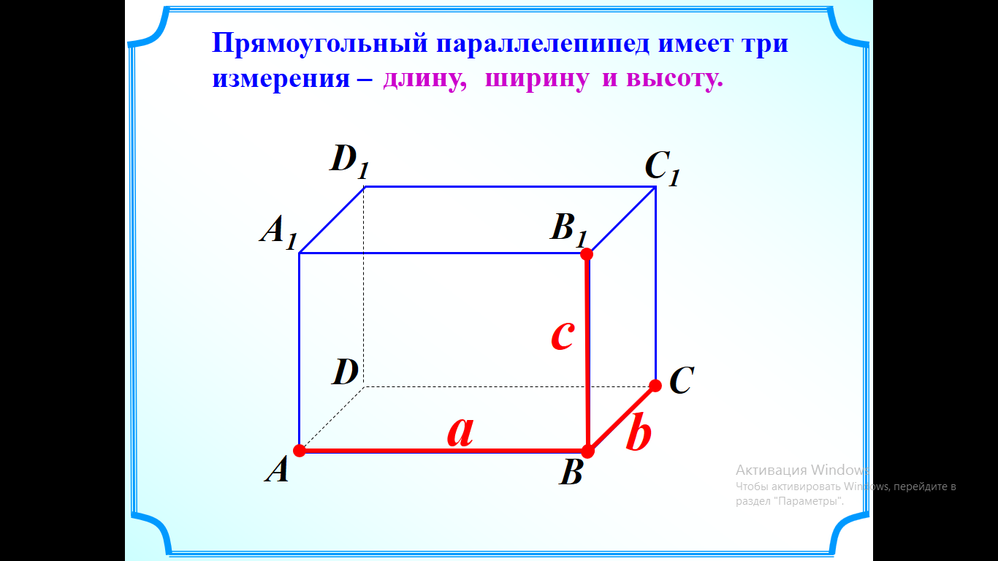

**5.Физкультминутка:**

1. Аккуратно положите свои инструменты, ручку.
2. Закройте глаза, очень сильно зажмурьтесь, откройте глаза. Проделайте это упражнение сами 6 раз.
3. Голову держите прямо, глаза подняли вверх, опустили вниз, посмотрели влево, посмотрели вправо (выполнить 6 раз).
4. Голову откиньте назад, опустите вперед так, чтобы подбородок упёрся в грудь (проделать 6 раз).

**6.Практическая работа.**

Измерьте длину, ширину и высоту прямоугольного параллелепипеда.

Ответ запишите в виде.

*а*=  
*в =  
с =*

Мы с вами, таким образом, познакомились с прямоугольным параллелепипедом и его элементами.

Осталось нам научиться строить модель прямоугольного параллелепипеда, а поможет нам в этом алгоритм построения параллелепипеда.

**7.Алгоритм построения прямоугольного параллелепипеда. Слайд № 10**

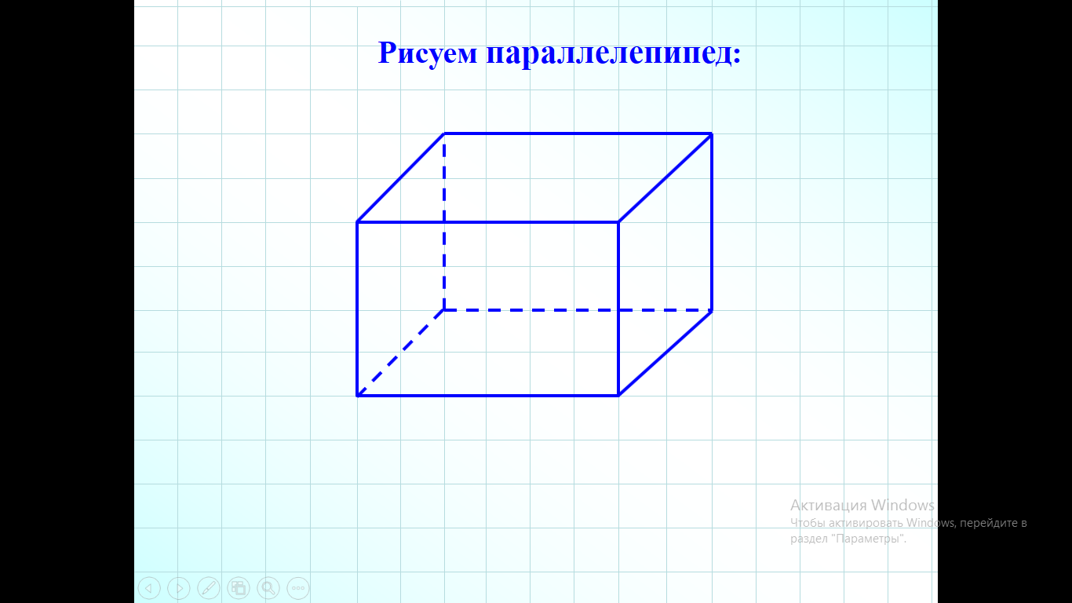

1. Построить прямоугольник заданной длины (а) и высоты (h).
2. Из каждой вершины отложить отрезок, равный половине ширины (в) под углом 45 градусов.
3. Соединить концы отрезков, причем невидимые грани – пунктирной линией.

Используя алгоритм построения прямоугольного параллелепипеда, построить прямоугольный параллелепипед заданных измерений. Длина – 4 см, высота – 5 см, ширина – 3 см. Обозначьте красным карандашом вершины прямоугольного параллелепипеда. Выпишите переднюю грань.

Ребята, как можно узнать сумму площадей его граней?

*Ответ:* Надо найти площадь каждой грани.

А сколько граней?

*Ответ:* 6 граней, каждая грань повторяется 2 раза.

Тогда, как можно записать площадь поверхности прямоугольного параллелепипеда?

*Ответ:* S = 2(*ab + bc + ac*).

Ребята, а как можно узнать периметр прямоугольного параллелепипеда?

Слайд № 11

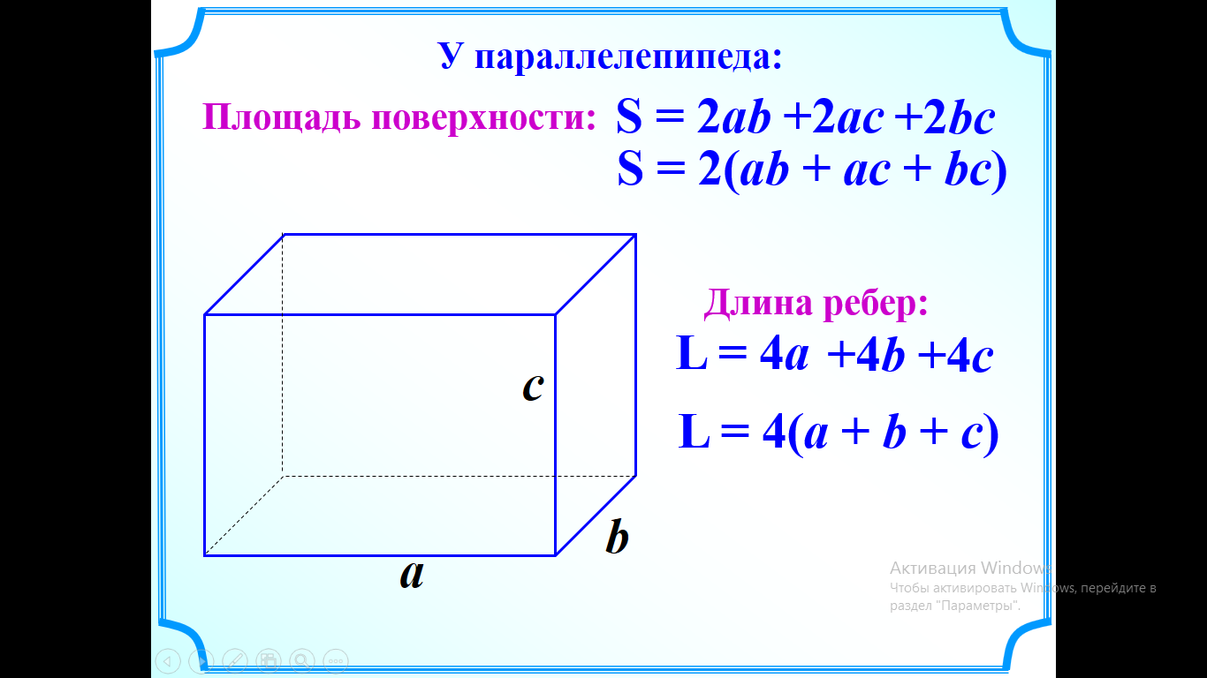

Ответ: У прямоугольного параллелепипеда 12 ребер, каждое из которых повторяется 4 раза. Тогда периметр прямоугольного параллелепипеда будет равен произведение четырех и суммы трех его измерений.

Р = 4(*а+ в + с*)

**8.Закрепление.**

**Решаем задачи: слайд № 12**

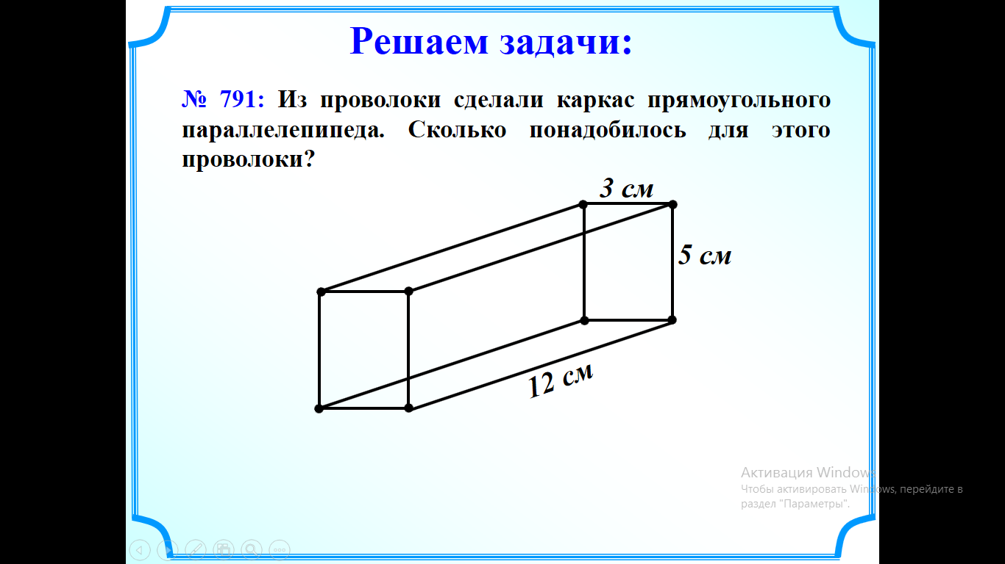

Длина рёбер =4(5+3+12) =80 см

*Ответ:* 80 см.

Слайд № 13.

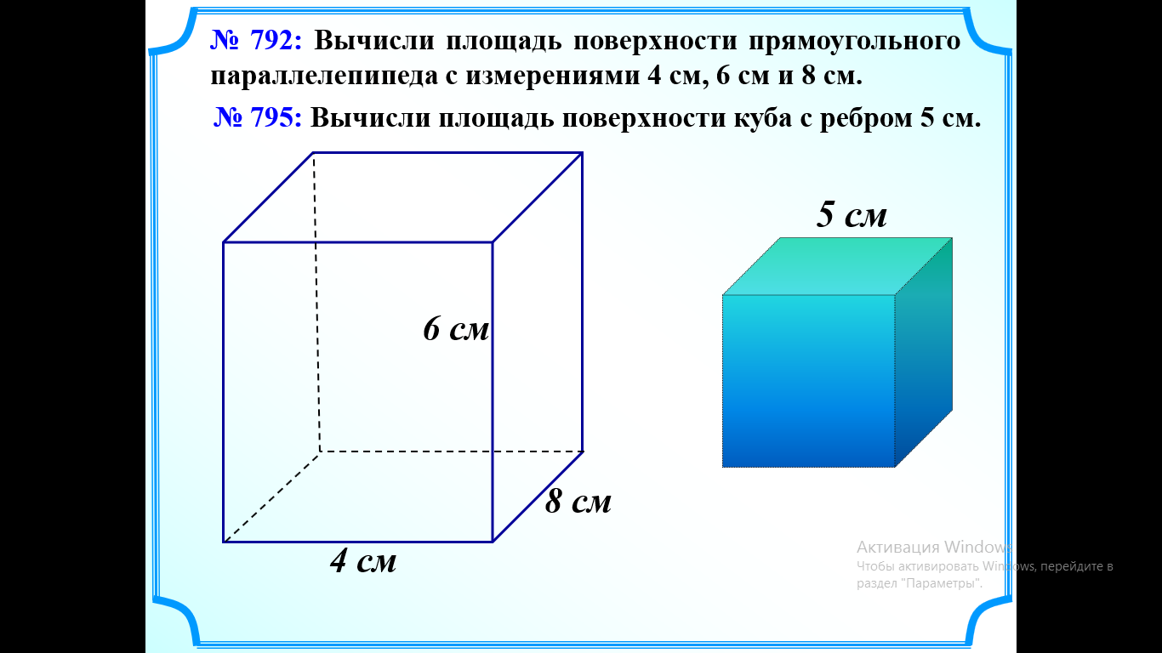

2(4*6+6*8+8*4) =104(см.кв.) площадь поверхности прямоугольного параллелепипеда

6*5*5=150(см.кв.) площадь поверхности куба

Слайд № 14

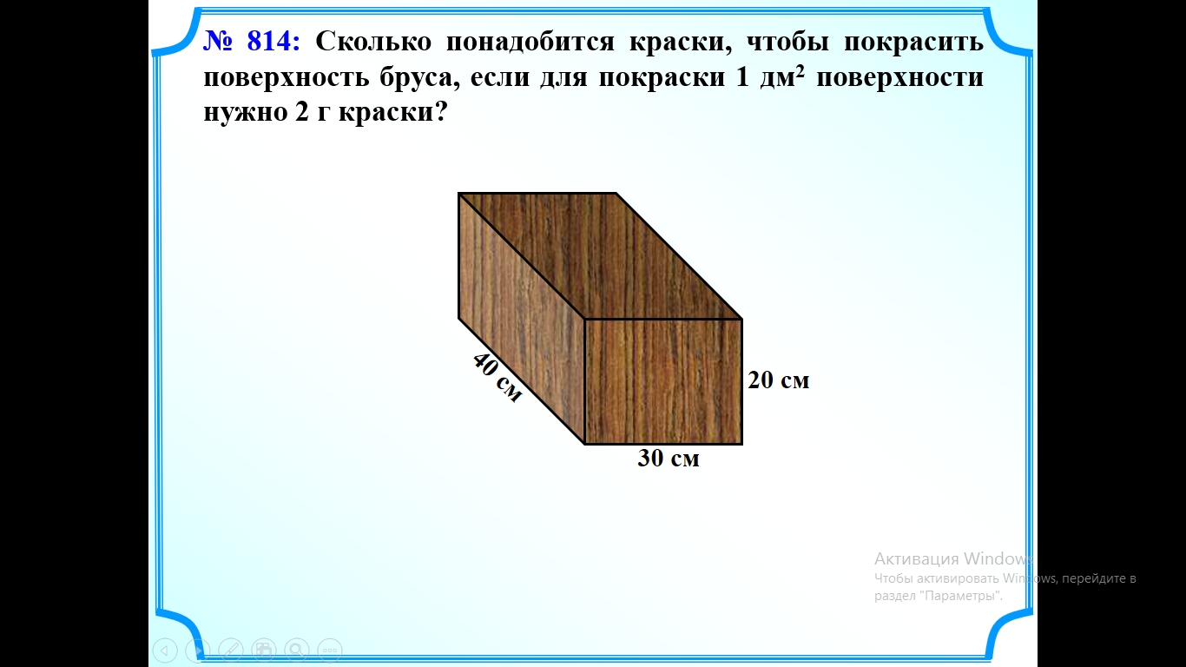

1. 2(4*3+3*2+4*2) =52(дм.кв.) площадь поверхности
2. 52*2=104 (г.)

Ответ:102 г. Краски понадобится.

**9,10.Рефлексия:** ребята отвечают на вопросы, записывают домашнее задание.

**Слайд № 15**

